<Bild>
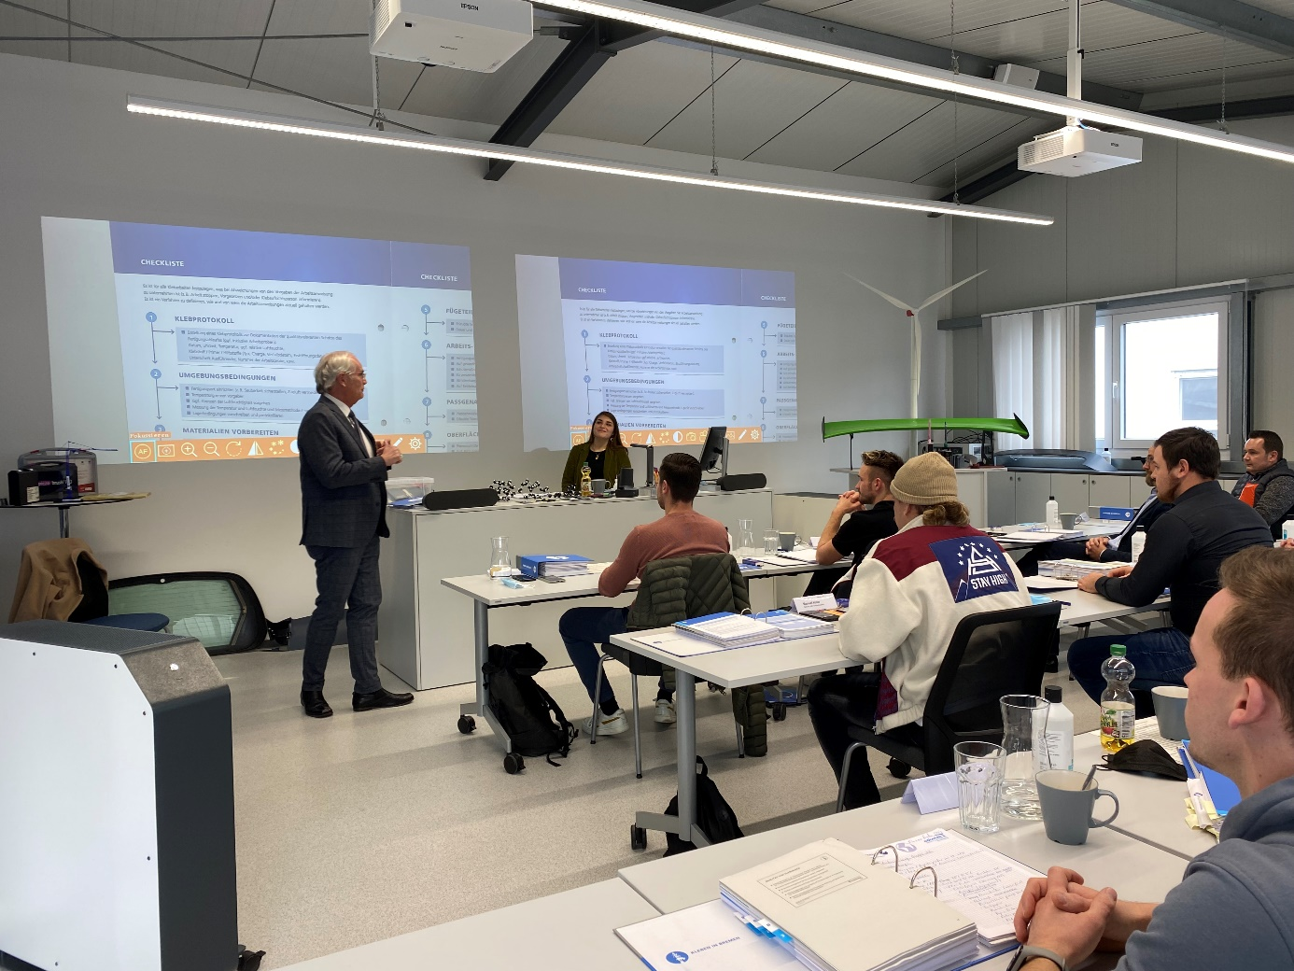
<Bildunterschrift> Klebtechnische Weiterbildungen bei Innotech in Rettigheim, ©Innotech

<Überschrift> Aus dem Unternehmen
<Head> Weiterbildung in der Klebtechnik – Innotech und Fraunhofer IFAM erweitern Weiterbildungsangebot für Klebpraktiker und Klebfachkräfte in Süddeutschland!
<Teaser> Die Innotech Marketing und Konfektion Rot GmbH intensiviert in Zusammenarbeit mit dem Fraunhofer-Institut für Fertigungstechnik und Angewandte Materialforschung IFAM ihr Engagement im Bereich der Klebtechnik-Weiterbildung. Ab Februar 2025 werden regelmäßig DVS®/EWF-Klebpraktiker- und DVS®/EWF-Klebfachkraft-Refresher-Kurse im Süden Deutschlands angeboten. Die praxisnahen Schulungen finden dann erstmals in den Schulungsräumen von Innotech in Mühlhausen-Rettigheim statt und bieten klebtechnisch zertifizierten Fachkräften die Möglichkeit, ihre Qualifikationen gemäß den neuesten Standards zu aktualisieren.
<Text> Seit 30 Jahren ist das Weiterbildungszentrum Klebtechnik des Fraunhofer-Institut für Fertigungstechnik und Angewandte Materialforschung IFAM in Bremen führend in der internationalen Qualifizierung von Fachkräften in der Klebtechnik. Mit dem DVS®/EWF-Personalqualifizierungssystem, das europaweit etabliert und mittlerweile weltweit anerkannt ist, setzt das Fraunhofer IFAM Maßstäbe in der Weiterbildung für klebtechnische Fachkräfte.
In dieser Zeit hat sich die Klebtechnik als Schlüsseltechnologie rasant weiterentwickelt. Parallel dazu wurden die Inhalte und Methoden der klebtechnischen Lehrgänge kontinuierlich an den dynamischen Stand der Technik angepasst. Um Fachkräfte auf dem neuesten Wissensstand zu halten und sie optimal auf aktuelle sowie zukünftige Herausforderungen vorzubereiten, bietet das Fraunhofer IFAM Auffrischungskurse – sogenannte „Refresher“ – für DVS®/EWF-Kleblehrgänge an.
In Zusammenarbeit mit der Innotech Marketing und Konfektion Rot GmbH werden diese Refresher-Kurse ab Februar 2025 auch regelmäßig in Süddeutschland angeboten. Damit profitieren Unternehmen und Fachkräfte von einem wohnortnahen Zugang zu praxisorientierter und normgerechter Weiterbildung.
Dieser Ausbau der Zusammenarbeit zwischen Innotech und dem Fraunhofer IFAM unterstreicht das gemeinsame Engagement, hochwertige Weiterbildungsmöglichkeiten im Bereich der Klebtechnik anzubieten und den Wissenstransfer in die Praxis zu fördern.
Die Refresher-Kurse richten sich an klebtechnisch zertifizierte Unternehmen und deren Mitarbeitende, die gemäß aktuellen Normen und Richtlinien verpflichtet sind, regelmäßig an Auffrischungskursen teilzunehmen. Die Schulungen bieten die ideale Gelegenheit, Kenntnisse zu aktualisieren und den steigenden Anforderungen sowie Innovationen in der Klebtechnik gerecht zu werden. Die Inhalte orientieren sich an den neuesten Standards wie DIN 2304, DIN 6701 und TL A-0023 und decken aktuelle Entwicklungen in der Klebstoffanwendung, Prozessoptimierung und Qualitätssicherung ab. Jeder Kurs ist speziell auf die Anforderungen und Bedürfnisse der Teilnehmenden zugeschnitten, um ihnen praxisnahes und aktuelles Fachwissen zu vermitteln. Ziel ist es, den Wissensstand der Teilnehmer zu aktualisieren und sie für die Herausforderungen der modernen Klebtechnik zu rüsten.

Refresher-Kurse: Praxisnah und zukunftsorientiert
Die Refresher-Kurse richten sich an DVS®/EWF-zertifizierte Klebpraktiker und Klebfachkräfte. Sie bieten die ideale Plattform, um praktisches Wissen aufzufrischen, sich mit den neuesten Techniken vertraut zu machen und die eigenen Qualifikationen auf dem aktuellsten Stand zu halten.
- Für DVS®/EWF-Klebpraktiker (25. Februar 2025): Dieser Kurs richtet sich an DVS®/EWF-Klebpraktiker, die ihre praktischen Fähigkeiten auffrischen und sich über aktuelle Trends und Techniken informieren möchten. Die Teilnehmenden lernen, wie bewährte Methoden effizient eingesetzt und neue Erkenntnisse in der täglichen Praxis angewendet werden können.

- Für DVS®/EWF-Klebfachkräfte (26.–27. Februar 2025): Dieser Kurs bietet zertifizierten Klebfachkräften eine tiefgehende Auseinandersetzung mit den neuesten Entwicklungen und Herausforderungen der Klebtechnik. Schwerpunkte sind unter anderem automatisierte Klebprozesse, Qualitätssicherung und innovative Lösungen für anspruchsvolle Anwendungen.

Die Inhalte der Refresher orientieren sich an international anerkannten Normen wie DIN 2304, DIN 6701 und ISO 21368 und werden von erfahrenen Trainern des Fraunhofer IFAM und Innotech vermittelt.
Das macht die Schulungen besonders:
- Aktualität: Die Kursinhalte orientieren sich an den neuesten Normen wie DIN 2304, DIN 6701 und ISO 21368 sowie an den aktuellen Anforderungen der Industrie.
- Praxisnähe: Die Schulungen werden von erfahrenen Experten geleitet, die nicht nur fundiertes Wissen vermitteln, sondern dieses auch mit praxisnahen Beispielen untermauern.
- Zertifizierung: Nach Abschluss erhalten die Teilnehmenden eine anerkannte Bescheinigung, die die Erneuerung und Erweiterung ihrer Qualifikationen dokumentiert.
- Zukunfts-Perspektive: Neben der Auffrischung bewährter Techniken erhalten die Teilnehmer Einblicke in modernste Klebtechnologien und innovative Lösungsansätze für spezifische Herausforderungen.
- Netzwerk: Die Kurse bieten eine Plattform für den fachlichen Austausch mit Branchenkollegen und Experten und eröffnen wertvolle Networking-Möglichkeiten.

Interessierte können sich auf der offiziellen Website von Innotech oder dem Frauenhofer IFAM über die neuesten Entwicklungen und Neuigkeiten des Unternehmens informieren und sich dort bereits für die klebtechnischen Weiterbildungen in 2025 anmelden.

Hier geht es zur Anmeldung:
<Link1> https://www.innotech-rot.de/ifam-weiterbildung/eab-eas-refresher-kurs/
<Link2> https://www.weiterbildung.ifam.fraunhofer.de/de/klebtechnik/refresher-kurse.html

Die Klebtechnik entwickelt sich kontinuierlich weiter und stellt Fachkräfte vor neue Herausforderungen. Mit den Refresher-Kursen tragen das Fraunhofer IFAM und Innotech dazu bei, Fachkräfte gezielt auf den neuesten Stand zu bringen und ihre Expertise in diesem dynamischen Bereich zu sichern.

<About>

Über Innotech Marketing und Konfektion Rot GmbH: Die Innotech Marketing und Konfektion Rot GmbH mit Sitz in Mühlhausen-Rettigheim ist ein führender Anbieter von Produkten und Dienstleistungen im Bereich der Klebtechnik. Seit 30 Jahren unterstützt Innotech Unternehmen mit maßgeschneiderten Lösungen und klebtechnischen Weiterbildungsangeboten.

Über das Fraunhofer IFAM: Das Fraunhofer-Institut für Fertigungstechnik und Angewandte Materialforschung IFAM ist eines der führenden unabhängigen Forschungsinstitute in Europa im Bereich der industriellen Klebtechnik und Oberflächentechnik. Es bietet umfassende Lösungen von der Werkstoffentwicklung bis zur Prozessqualifizierung.

<Ansprechpartner für die Redaktion>
Innotech Marketing und Konfektion Rot GmbH
Denise Horn
d.horn@innotech-rot.de
Tel.: +49 (0) 7253 98885513

Fraunhofer-Institut für Fertigungstechnik und Angewandte Materialforschung IFAM
Dr. Erik Meiß
erik.meiss@ifam.fraunhofer.de
Tel.: +49 (0) 421 2246 – 632

